Neue Schulungsangebote für Fachhandwerker
Praxisorientierte Informationen rund um Pellets und Brennwerttechnik
Die ÖkoFEN Pelletakademie bietet 2020 ein umfangreiches Fortbildungsprogramm für Fachhandwerker an, darunter Seminare zur Montage, Regelung und Wartung von Pelletheizungen. Des Weiteren bietet eine kompakte Produktschulung einen Überblick über die Pelletheizung sowie aktuelle technische Entwicklungen. Zusätzlich finden wieder zeitsparende, kostenlose Webinare statt, an denen vom Schreibtisch aus teilgenommen werden kann.

Mickhausen, 12. Februar 2020 (prc) – Klimaschutz, Reduzierung der CO₂-Emissionen und der Austausch alter und klimaschädlicher Heizkessel sorgen beim Fachhandwerk für eine große Nachfrage nach umweltfreundlichen Heizsystemen. Um diese Aufgabe erfolgreich zu gestalten, sind
Schulungen gefragter denn je. ÖkoFEN, Europas Spezialist für Pelletheizungen, bietet mit der Pelletakademie auch 2020 Weiterbildungsangebote für Fachbetriebe als ideale Möglichkeit sich optimal vorzubereiten.

In den Seminaren erhalten Fachhandwerker einen fundierten Überblick rund um den regenerativen Brennstoff Holzpellets und die Pelletheiztechnik. Die jeweiligen Kurse – geleitet von langjährig erfahrenen Schulungsexperten – vermitteln am konkreten Gerät Einblicke über die Einbringung und Montage, die richtige Einstellung von Regelung und Hydraulik sowie die Wartung. Ein Seminar zu myEnergy365 von ÖkoFEN erläutert, wie einfach die unabhängige und ökologische Erzeugung von Strom und Wärme im Eigenheim gelingt. Wissen, das die Kunden des Fachhandwerks überzeugt.

Deutschlandweit Termine – Kurze Wege

Die Fachhandwerker-Seminare sind nach dem Motto „Kurze Wege“ an bis zu sieben Schulungsstandorten im Bundesgebiet verfügbar: Mickhausen (Bayern), Kerpen und Euskirchen (NRW), Nordheide (Niedersachsen), Reichenbach (Sachsen), Würzburg (Franken/Bayern) und Eckernförde (Schleswig-Holstein). Zur Teilnahme sind keine Vorkenntnisse erforderlich.

Um auch den Fachhandwerkern, die aufgrund der derzeit starken Auftragslage keine Zeit für eine persönliche Seminarteilnahme haben, die gewünschten Informationen bereitzustellen, bietet ÖkoFEN auch 2020 zahlreiche kostenlose Webinare an. Die Online-Schulungen sind kompakt und dadurch besonders zeitsparend gestaltet. Neun unterschiedliche Themenfelder werden größtenteils zweimal angeboten.

Das gesamte Schulungsprogramm 2020 steht unter www.oekofen.de/de/pelletakademie zum Download bereit und kann zudem unter Tel. 08204 2980-0 oder per E-Mail an info@oekofen.de kostenlos bestellt werden.

Weitere Informationen unter www.oekofen.de.
Über ÖkoFEN
ÖkoFEN ist Europas Spezialist für Pelletheizungen, mit Hauptsitz in Niederkappel/Österreich. Das familiengeführte Unternehmen beschäftigt mehrere hundert Mitarbeiter. Unternehmensgründer Herbert Ortner entwickelte 1997 Europas erste typengeprüfte Pelletheizung. 1999 begann die serielle Entwicklung und Produktion von Pelletkesseln. 2004 brachte ÖkoFEN die weltweit 1. Pelletheizung mit Brennwerttechnik auf den Markt und 2015 folgte der nächste Meilenstein mit der ersten stromproduzierenden Pelletheizung.
Bis heute wurden weltweit über 90.000 Anlagen installiert und Vertriebstöchter in 21 Ländern etabliert.
Um der Nachfrage gerecht zu werden, baute ÖkoFEN 2006 auf 15.000 Quadratmetern in Mickhausen in der Nähe von Augsburg (Bayern) eine nach modernsten ökologischen Erkenntnissen ausgerichtete Firmenzentrale mit Verwaltung und Auslieferungslager. Das Firmengebäude wurde in Niedrigenergiebauweise errichtet, wird selbstverständlich mit Pellets beheizt und mit 100% Ökostrom versorgt.

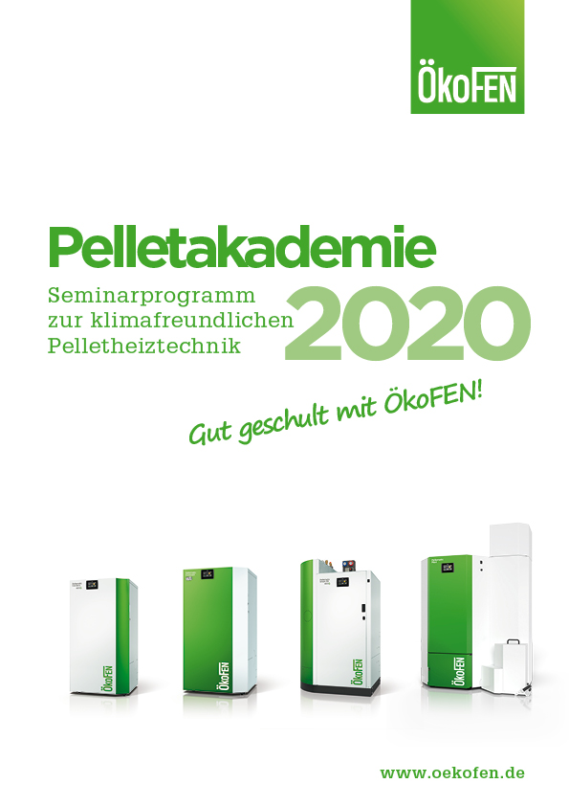
BU: Die ÖkoFEN Pelletakademie liefert praxisorientiertes Wissen für Fachhandwerker. Das Schulungsprogramm 2020 steht unter www.oekofen.de/de/pelletakademie zum Download bereit und kann zudem unter Tel. 08204 2980-0 oder per E-Mail an info@oekofen.de kostenlos bestellt werden.
Bild: ÖkoFEN

Abdruck honorarfrei – Beleg erbeten

Ansprechpartner für die Redaktionen
PR Company GmbH
Domenic Liebing
Werner-von-Siemens-Str. 6
D-86159 Augsburg
Tel +49 (0) 821/ 258 93 00
Fax +49 (0) 821/ 258 93 01
e-Mail: oekofen@prcompany.de

